Archivní číslo vzorku
Odběrové číslo vzorku | K1, K2, S1-S3, T1, K3, K4, ST1, S4-S6
Pořadové číslo karty vzorku v databázi | 105
Místo | Choceň
Objekt | Mariánský sloup
Místo odběru popis | Vzorky k analýze - byly odebrány ze všech tří částí tvořící sloup  Místa odběru Označení vzorku Stručný popis (požadovaná analýza)  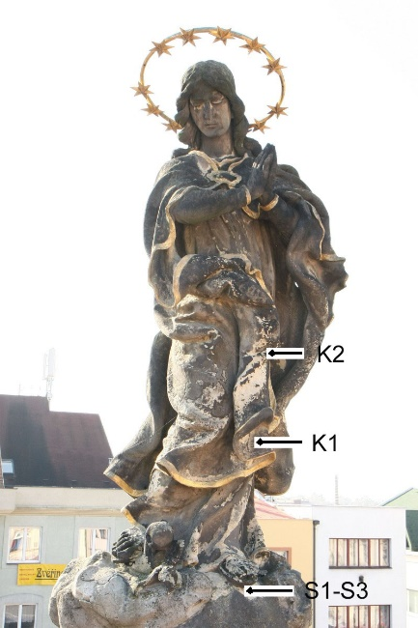 Panna Maria Immaculata K1 (drapérie) povrchová vrstva nečistot (složení nečistot)  K2 (drapérie) povrchová vrstva nečistot (složení nečistot)  S1-S3 (zeměkoule) degradovaný vzorek horniny pod cementovým tmelem, hloubková sonda (vlhkost, obsah vodorozpustných solí)  T1 (zeměkoule) tmel použitý pro doplňky na celém sloupu, lokálně nanesený ve dvou vrstvách – hrubozrnné jádro, jemnozrnný štuk na povrchu (složení, základní fyzikální vlastnosti)  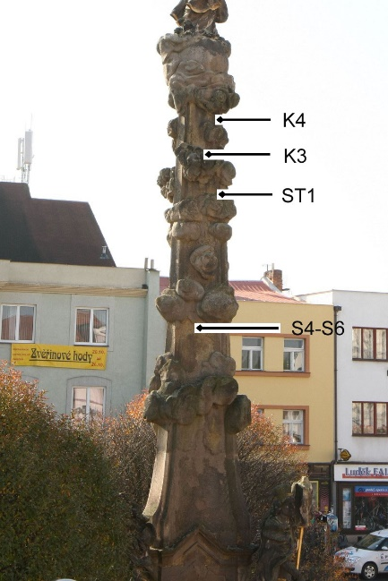 Dřík sloupu K3 (dřík, nad oblakem) tmavě šedá kompaktní vrstva depozitů na hrubozrnném pískovci (složení povrchového znečištění)  K4 (dřík, srážkový stín) tmavě šedá kompaktní vrstva depozitů v dešťovém stínu (složení povrchového znečištění)  ST1 (dřík) zbytky okrového nátěru lokálně dochovaný na dříku i plastické výzdobě. Okrový nátěr je velmi tenký, silně degradovaný (složení nátěru, posouzení stavu)  S4-S6 (dřík) vzorek horniny, hloubková sonda (vlhkost, obsah vodorozpustných solí)  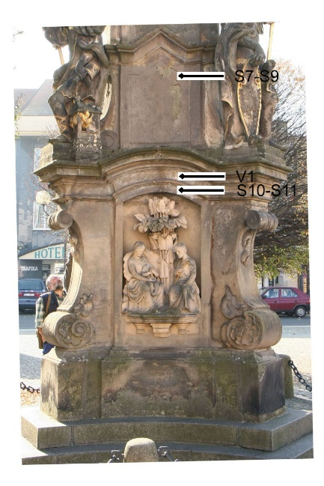 Podstavec s figurální výzdobou S7-S9 (tympanon) vzorek horniny, hloubková sonda (vlhkost, obsah vodorozpustných solí)  S10-S11 (římsa) vzorek horniny, hloubková sonda (vlhkost, obsah vodorozpustných solí)  V1 (římsa) bílý výkvět, povrch (složení)
Místo odběru foto
Typ díla | socha
Typ podložky (v případě vzorků povrchových úprav / barevných vrstev)
Datace objektu | Kolem roku 1762
Zpracovatel analýzy | Tišlová Renata, Bayer Karol
Datum zpracování zprávy k analýze | - 12. 2008
Číslo příslušné zprávy v databázi zpráv | 2008_1

Výsledky analýzy
Výsledky obsahu vodorozpustných solí byly vyhodnoceny na základě rakouské normy Önorm-B3355-1, která klasifikuje obsah vybraných typů solí v minerálních stavebních materiálech a zároveň doporučuje opatření vedoucí k redukci jejich obsahu. Norma je citována v Tab. 1.

Tab.1: Koncentrace vodorozpustných solí v Hm.%, jak je definuje rakouská norma Önorm-B3355-1.
Stupeň zasolení | chloridy (Cl⁻) | dusičnany (NO₃⁻) | sírany (SO₄²⁻)
nízký | <0,03 | <0,05 | <0,1
středně vysoký | 0,03-0,1 | 0,05-0,15 | 0,1-0,25
vysoký | >0,1 | >0,15 | >0,25

Vyhodnocení výsledků:

Obsah vodorozpustných solí – průzkumem salinity použitého pískovce bylo zjištěno vysoké zasolení originálního kamene a to prakticky v celé hmotě sloupu – vrcholové soše Panny Marie, dříku i v podstavci. Z analyzovaných solí se na korozi horniny podílí především sírany a dusičnany, které jsou ve vysokých koncentracích distribuovány na povrchu i v hloubce horniny. Obsah síranů v povrchových vrstvách může částečně souviset s obsahem sádrovce prokázaného prvkovou analýzou v povrchových vrstvách nečistot (viz. Kapitola Průzkum povrchových vrstev); přítomnost síranů v hloubkách horniny pravděpodobně souvisí s jiným typem síranů. Zdrojem síranových iontů jsou v silně znečištěném městském prostředí oxidy síry, které v prostředí srážek působí korozivně na minerální materiály. Obzvlášť některé druhy síranů se vyznačují vysoce destruktivní účinkem.
Zdroj dusičnanů, vysoký především v soklové části, nelze jednoznačně určit; dusičnany se ve vysokých koncentracích obvykle vyskytují v místech shromažďování a rozkladu organických zbytků (např. ptačího trusu, apod.), příp. by se mohlo jednat o zbytky předchozích oprav sloupu, např. po razantním očištění pomocí minerálních kyselin.

Obsah vlhkosti – ze sloupu byly odebrány dva typy vzorků hornin – S1-S3 byly odebrány pod hrubou vrstvou tvrdého doplňku, kde byla pozorována největší míra koroze, která se projevovala úplným rozpadem horniny pod povrchem tmelu do hloubky cca 2 cm. Ostatní vzorky byly odebrány z pískovce, bez povrchové vrstvy tmelu. Z výsledků je patrné, že použití stávajícího typu tmelu výrazně přispívá ke korozi původní horniny. Ve vrstvách pod tmely se zadržuje srážková vlhkost (až 4,5%, tj. cca 2x vyšší obsah vlhkosti než je normální vlhkost pískovce), příp. vodorozpustné sole. Zvýšená vlhkost je zvláště problematická v zimních měsících, kdy může docházet k její fázové přeměně na led. Tato přeměna je vždy doprovázena zvýšením objemu vyvolávajícím napětí v hornině.

vzorek | h (cm) | místo odběru | vlhkost  (hm.%) | c (Cl⁻) |  | c (NO₃⁻) |  | c (SO₄²⁻)
 |  |  |  | hm.% | mmol/kg | hm.% |  | mmol/kg | hm.%
S1 | 0-1 | zeměkoule | 3,1 | 0,01 | 2,37 | 0,05 | 7,44 | 0,14 | 14,24
S2 | 1-2 |  | 3,3 | 0,01 | 5,32 | 0,15 | 24,49 | 0,19 | 19,91
S3 | 2-3,5 |  | 4,4 | 0,02 | 3,35 | 0,03 | 4,57 | 0,26 | 27,07
S4 | 0-1,5 | dřík | 2,1 | 0,01 | 1,63 | 0,83 | 133,90 | 0,73 | 75,93
S5 | 1,5-3 |  | 2,0 | 0,01 | 2,33 | 0,02 | 3,67 | 0,70 | 72,85
S6 | 3-4 |  | 1,6 | 0,01 | 2,93 | 0,05 | 8,46 | 0,83 | 86,14
S7 | 0-1,5 | podstavec | 2,0 | 0,05 | 13,42 | 0,67 | 108,61 | 0,42 | 43,99
S8 | 1,5-3 |  | 1,6 | 0,06 | 14,12 | 0,30 | 47,66 | 0,22 | 23,14
S9 | 3-4 |  | 1,2 | 0,05 | 16,93 | 0,42 | 68,14 | 0,13 | 13,66
S10 | 0-1 | podstavec | 0,7 | 0,02 | 5,27 | 0,02 | 3,72 | 0,99 | 103,05
S11 | 1-2,5 |  | 0,5 | 0,01 | 1,67 | <0,01 | <1,86 | 0,09 | 9,04

Doplňky a složení umělého kamene

V rámci předchozích oprav sloupu došlo k rozsáhlé výměně některých částí za doplňky. Rozsáhlejší opravy (výměna figurální výzdoby, rozsáhlejších architektonických prvků) byly provedena v kameni; méně rozsáhlé defekty, menší doplňky, byly provedeny v umělém kameni. Dokumentace a rozsah kamenických doplňků byla samostatně zpracována v petrografickém průzkumu, který zpracoval RNDr. Zdeněk Štaffen.

Na sloupu byl identifikován pouze jeden typ umělého kamene. Jedná se o velmi tvrdý tmel šedé až okrové barvy, v závislosti na jeho probarvení. Tmel je nanesen v jedné nebo dvou vrstvách (v místě hlubších defektů); hlubší vrstvy jsou nejprve vyplněny jádrovým, hrubozrnným tmelem; povrch je „přeštukován“ tenkou vrstvou jemnozrnného tmelu. Přesné složení tmelu bylo určeno průzkumem, stejně jako byly u tohoto materiálu určeny základní fyzikální vlastnosti, které slouží pro porovnání kompatibility tohoto typu tmelu s přírodní horninou.

vzorek T1: Socha Panny Marie, zeměkoule – tmel nanesený ve dvou vrstvách – hrubozrnný jádrový tmel, na kterém je nanesena tenká vrstva jemnozrnného štuku.

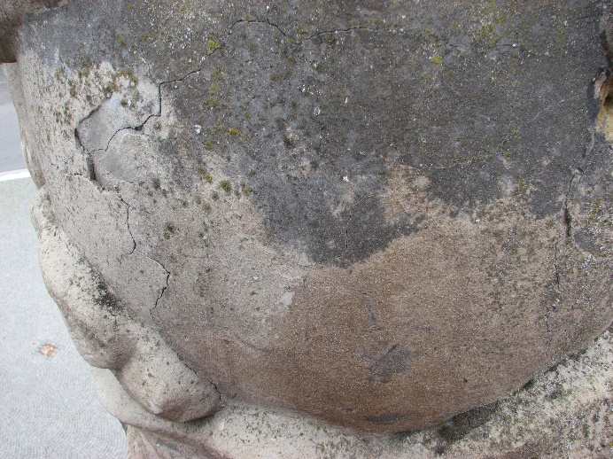  vzorek T1 – tmel, socha Panny Marie, zeměkoule. | 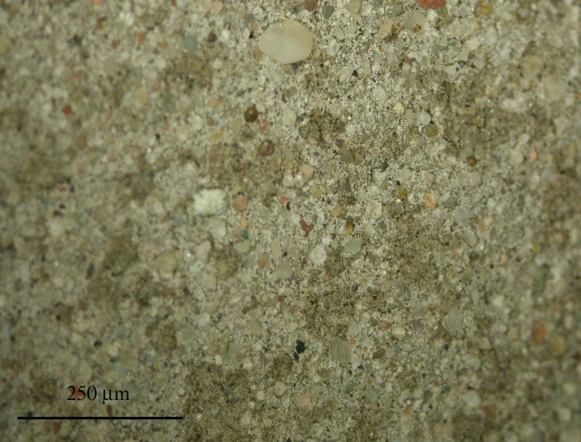  Povrch tmelu s degradovanou povrchovou úpravou-bílé světlo, zvětšení 3x.
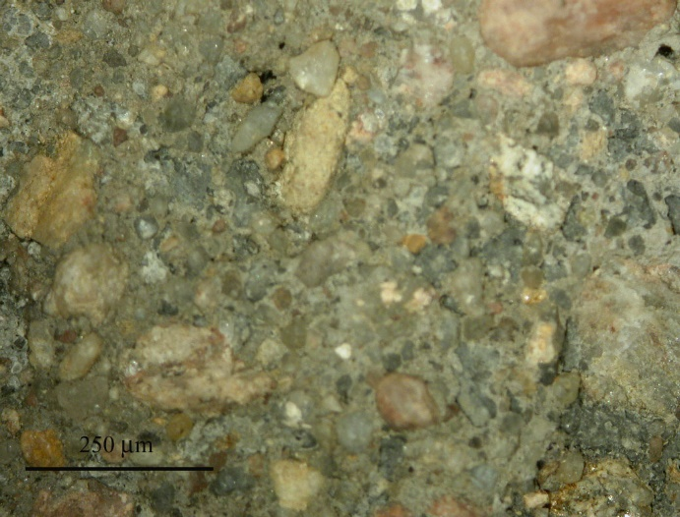  Hrubozrnný jádrový tmel - bílé světlo, zvětšení 3x. | 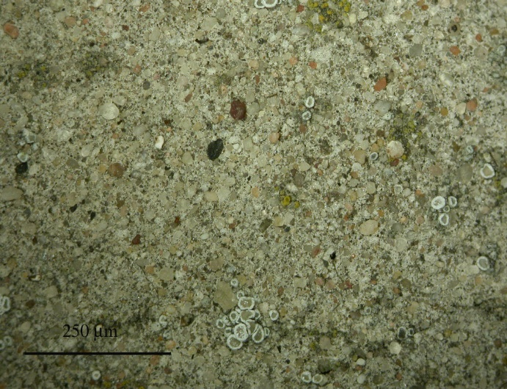  Jemnozrnný štukový tmel - bílé světlo, zvětšení 3x.
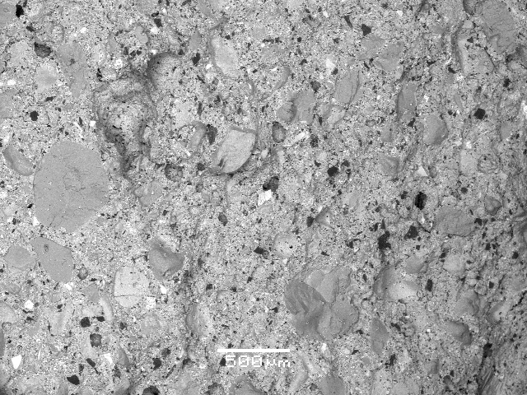  REM-BEI – charakteristická struktura cementového tmelu – vysoce kompaktní matrix s přítomností kulovitých makropórů. | 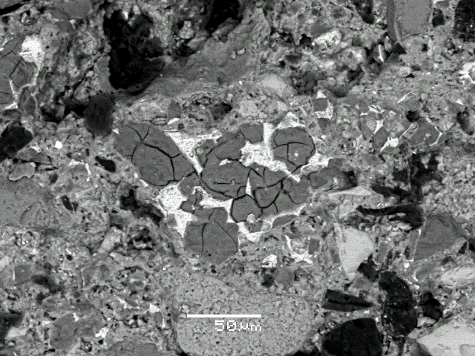  REM-BEI – slínková částice cementového tmelu.

Popis vzorků a složení vrstev dle REM-EDX:
vrstva |  | popis a složení vrstvy
1 | okrová | obsahuje žlutý okr, příměs barytu a vápna; vrstva je částečně sulfatizovaná  vrstva je bohatá na Si – mohlo by se jednat o nátěr s křemičitým pojivem (vodním sklem nebo fluátem)  složení dle REM-EDX: Si, Al, Ca, S, Ba (Fe)
0 | pískovec | křemičitý pískovec

Stanovení fyzikálních vlastností použitých doplňků, srovnání s přírodními horninami

U vzorku T1 (dva vzorky) byly určeny základní fyzikální charakteristiky, které jsou důležité z hlediska ohodnocení kompatibility použitých doplňků na přírodní pískovec – nasákavost vodou (NV), otevřená porozita pro vodu (Pz). Výsledky jsou shrnuty v Tab. 3, pro porovnání byly uvedeny stejné vlastnosti pro jemnozrnný a střednězrnný křemičitý pískovec, podobné horniny byly identifkovány na Mariánském sloupu. Kromě tohoto vykazuje největší poškození jílový pískovec okrové barvy, u něhož lze předpokládat ještě vyšší hodnoty nasákavosti vodou a porozity.

Tab. 3: Nasákavost vodou NV (hm.%), porozita Pz (obj. %) použitých doplňků, porovnání s vybranými typy pískovců.
Vzorek/pískovec | Nasákavost vodou ponořením za atmosférického tlaku NV (hm.%) | Porozita otevřená vodě Pz (obj.%) | Pevnost v tlaku (MPa)*
T1/1 | 8,2 | 14,3 | -
T1/2 | 7,6 | 13,1 | -
pískovec, lokalita Podhorní Újezd | 8-11 | 16,6-23,2 | 28-44
Božanov, střednězrnný pískovec | 4-7 | - | 55-70
Pozn.: * převzato z archivu hornin FR, UPCe

Vyhodnocení výsledků:
Z naměřených fyzikálních charakteristik je zřejmé, že vysoký obsah vodorozpustných solí a vysoká vlhkost na sloupu použitého materiálu jsou zvláště nebezpečné v kombinaci méně nasákavých a málo porézních tmelů s partiemi, které byly zhotoveny z jemnozrnného či jílového pískovce. Použitý typ tmelu omezuje přirozenou výměnu vlhkosti s okolním prostředím (obzvlášť, pokud je nanesen v hrubších vrstvách), voda zůstává uzavřená ve hmotě kamene (ještě více zadržovaná jílovým typem pískovce), lépe řečeno v podpovrchové vrstvě pod tmelem. Zde dochází ke krystalizaci solí, případně v zimních měsících k „vymrzání“ vody v pórech, které jsou vždy doprovázeny objemovými změnami. Je zcela logické, že absolvování několika takových cyklů dochází k překročí pevnosti horniny (obzvlášť méně kvalitní jílový pískovec se bude vyznačovat nižší pevností) a nastává poškození pozorovaná na choceňském sloupu.

Složení povrchových nečistot

vzorek K1: drapérie Panny Marie, tmavá kompaktní vrstva depozitů.

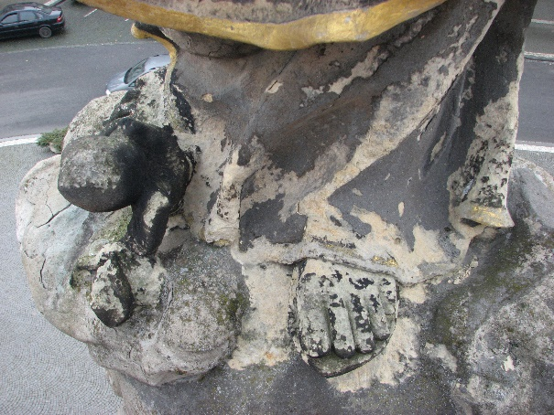  vzorek K2 – drapérie Panny Marie, tmavá vrstva depozitů. | 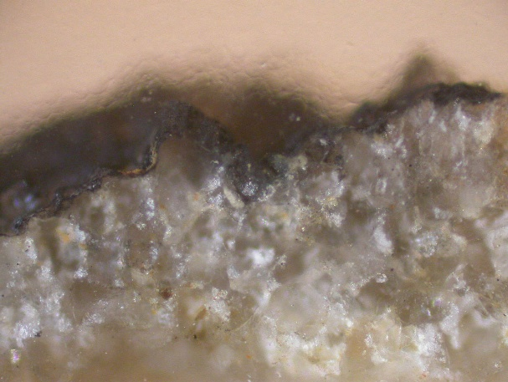  bílé světlo, zvětšeno 100x | 2  1  0
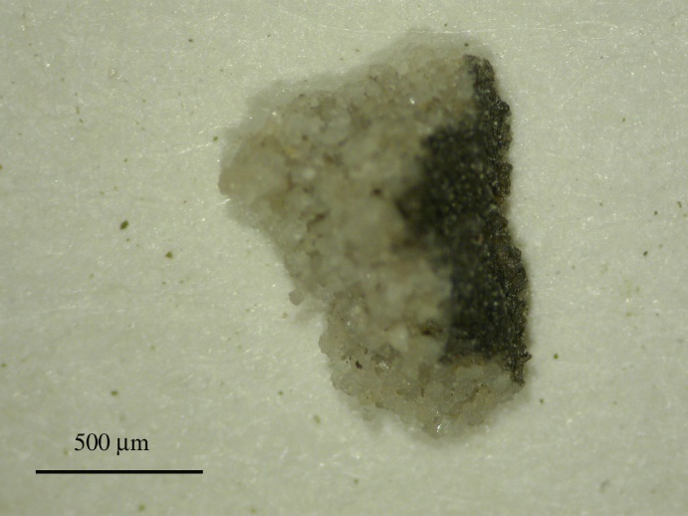  bílé světlo, zvětšeno 3x. | 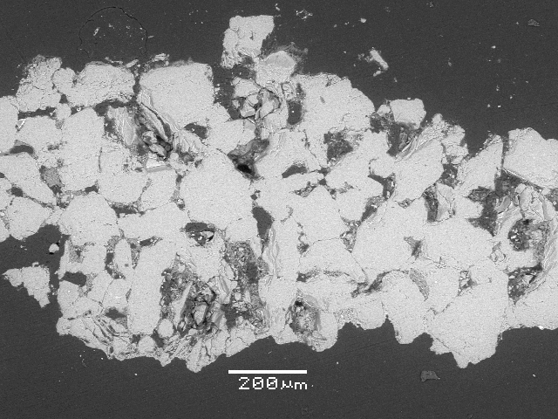  REM-BEI

Složení povrchové vrstvy depozitů dle REM-EDX: stejné složení bylo zjištěno u vzorku K4.

Prvkové složení dle REM-EDX:
org., Si – povrchová vrstva nečistot tvořena pouze prachovými depozity, které jsou velmi dobře propojeny s horninou. Povrch není sulfatizován.

vzorek K2: drapérie Panny Marie, tmavá křehká vrstva povrchových nečistot, v místech chráněných před srážkovou vodou.

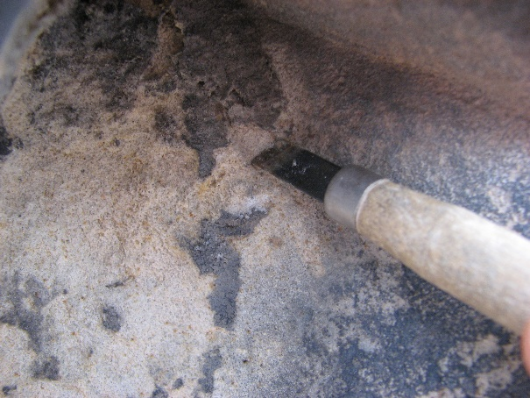  vzorek K2 – povrchová vrstva nečistot, drapérie Panny Marie. | 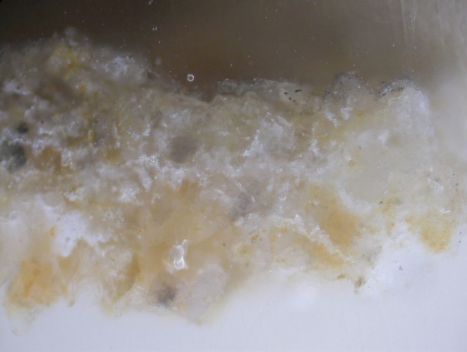  bílé světlo, zvětšeno 100x | 1  0
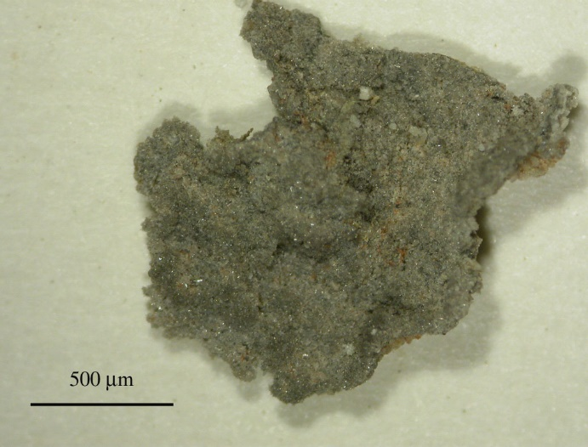  bílé světlo, zvětšeno 100x. | 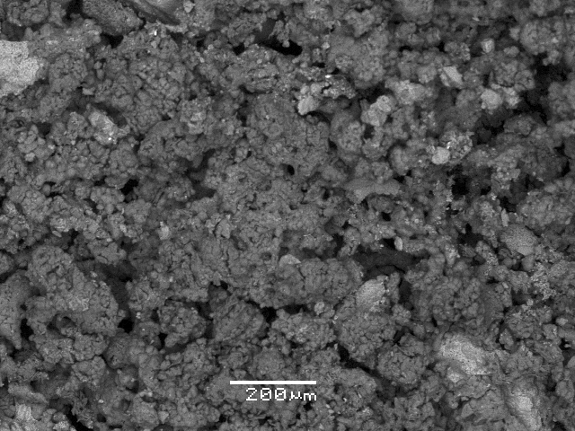  REM-BEI – povrch pískovce, sádrovec s prachovými depozity obaluje křemenná zrna pískovce.

Prvkové složení dle REM-EDX: stejné složení bylo zjištěno u vzorku K3

Prvkové složení dle REM-EDX:
vrstva |  | popis a složení vrstvy
1 | šedo-černá | vrstva nečistot tvořená sádrovcem  složení dle REM-EDX: Ca, S, Si
0 | pískovec | křemičitý pískovec

vzorek V1: římsa, podstavec sloupu.

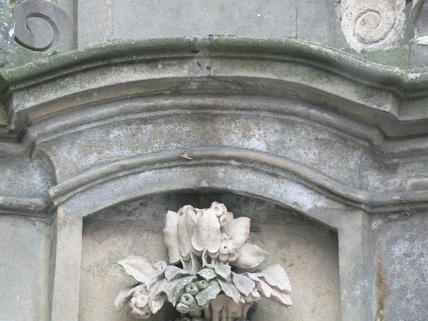
vzorek V1 – bílé výkvěty na povrchu pískovce.
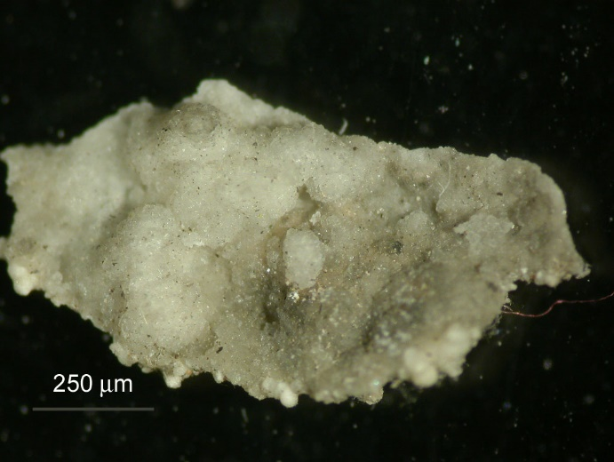  bílé světlo, zvětšeno 2x | 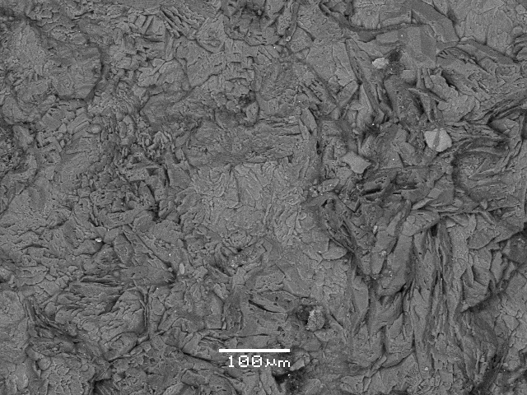  REM-BEI – kompaktní struktura sádrovce.

Prvkové složení dle REM-EDX:
Ca, S, Si, Al (Mg, Fe) – povrchová vrstva nečistot je v místech chráněných před vymýváním srážkovou vodou (záhyby drapérie figurální výzdoby, římsa podstavce) tvořena sádrovcem (síranem vápenatým), který vznikl přeměnou uhličitanu vápenatého (přítomného např. v tmelech, příp. povrchových úpravách) na síran vápenatý vlivem působení atmosférických podmínek (působení oxidů síry a atmosférických vlivů – vlhkosti). Vrstva tvořená sádrovcem váže tmavé prachové depozity a saze .

Složení povrchových úprav a retuší

vzorek ST1: dřík sloupu, hnědo-okrová barevná úprava pískovce.

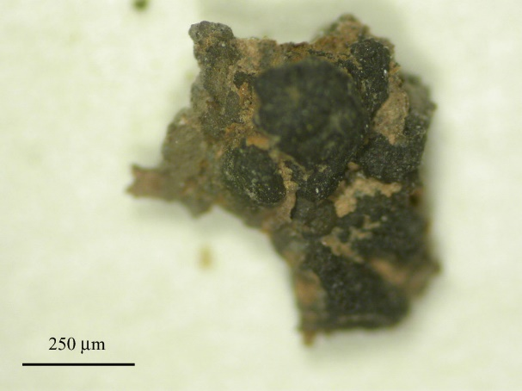 vzorek P/1 – bílé světlo, zvětšeno 100x. | 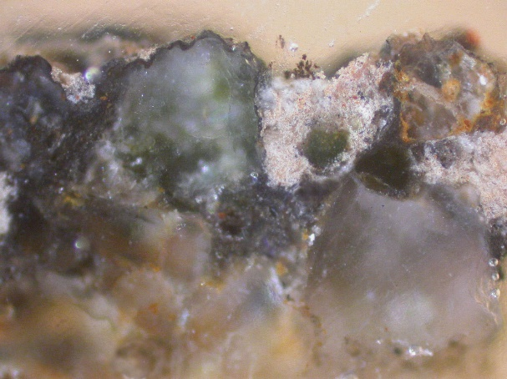  bílé světlo, zvětšeno 100x. | 2  1  0
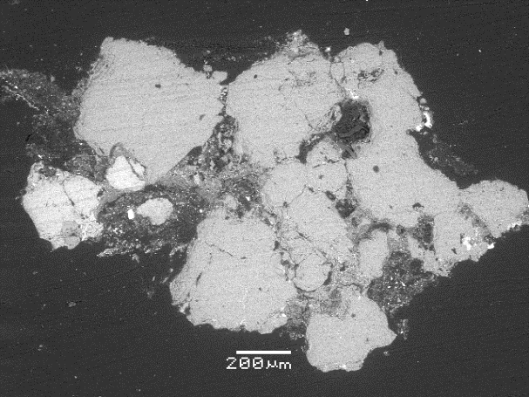  REM-BEI | 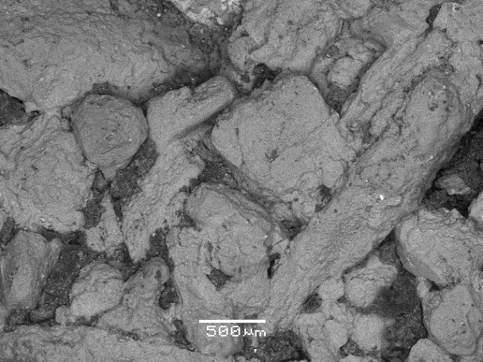 REM-BEI – povrch pískovce se zbytky barevné úpravy (mezi zrny).

Popis vzorků a složení vrstev dle REM-EDX:
vrstva |  | popis a složení vrstvy
2 | černá | vrstva depozitů tvořená sádrovcem a prachovými depozity.  složení dle REM-EDX: Ca, S, Si
1 | okrová | Zbytky vrstvy zachované v prostoru mezi zrny;  obsahuje žlutý okr s malou příměsí umbry, příměs titanové běloby a uhličitanu vápenatého; ve vrstvě byl identifikována přítomnost olova, které může pocházet z některé ze starších povrchových úprav, příp. je součástí prachových depozitů. Vrstva je částečně sulfatizovaná.  Vrstva je bohatá na organické sloučeniny – pojivo povrchové úpravy by mohlo být organického původu.  složení dle REM-EDX: Si, Al (Fe, K, Ti) (Pb, Ca, S)
0 | pískovec | křemičitý pískovec, na povrchu vrstva nečistot.

vzorek P2: dřík sloupu, tmel - hnědo-okrová barevná úprava tmelu.

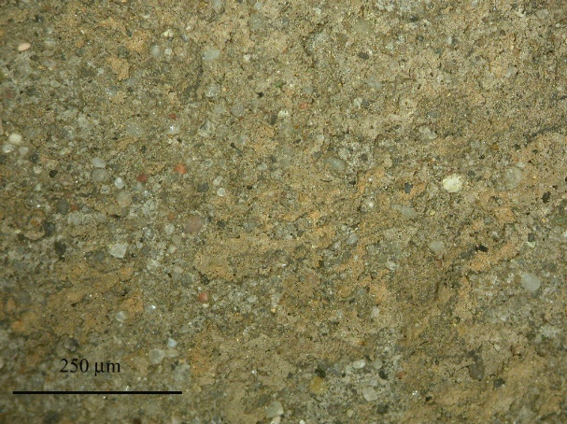  vzorek P/2 – bílé světlo, zvětšeno 100x. | 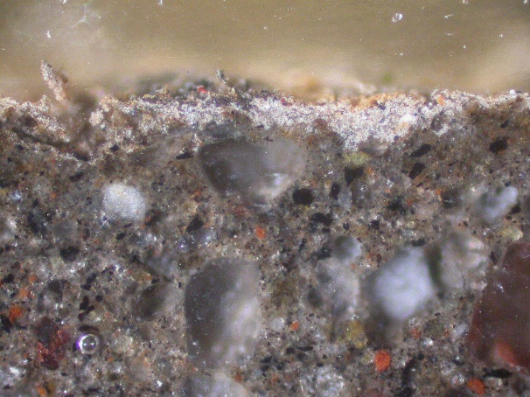  bílé světlo, zvětšeno 100x. | 1  0
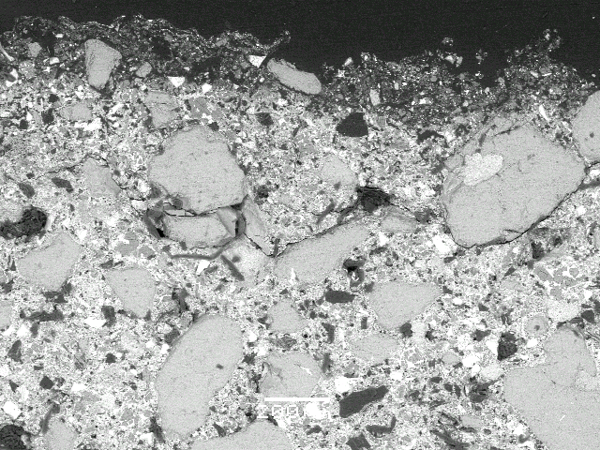  REM-BEI | 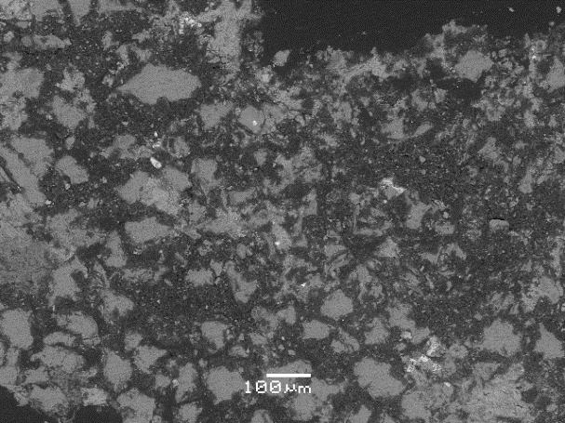  REM-BEI – povrch tmelu se zbytky barevné úpravy (mezi zrny).

Popis vzorků a složení vrstev:
vrstva |  | popis a složení vrstvy
1 | okrová | zbytky povrchové úpravy dochované ve fragmentech, především v prostorech mezi zrny pískovce. Obsahuje žlutý okr, pravděpodobně s příměsí umbry (přítomnost Mn), titanovou bělobu a malou příměs uhličitanu vápenatého, který je částečně sulfatizovaný.  složení dle REM-EDX: Si, Al, Ti, Fe, Al (S, Mn)
0 | šedá | cementový tmel (analýza viz. kap. doplňky)

Shrnutí výsledků chemicko-technologického průzkumu
Chemicko-technologický průzkum Mariánského sloupu v Chocni je součástí komplexního restaurátorského průzkumu, který provedla Fakulta restaurování Univerzity Pardubice v říjnu-listopadu 2008.

Chemicko-technologický průzkum byl zaměřen na ohodnocení stavu sloupu s důrazem na originální materiál objektu (pískovec), stav doplňků pocházejících z předchozích oprav a restaurátorských zásahů a popis hlavních korozních fenoménů, které jsou příčinou současného špatného stavu sloupu.

Průzkum prokázal:

- Aktuální stav sloupu, popis hlavních korozních fenoménů: Stav originálního materiálu sloupu lze hodnotit jako havarijní; původní materiál figurální výzdoby i architektury sloupu jsou dochovány fragmentárně, s přítomností rozsáhlých kamenických oprav a sekundárních doplňků v umělém kameni, které jsou přítomny na celé ploše sloupu. Celoplošně je povrch znečištěn, v místech srážkových stínů je v důsledků sulfatizace povrchu hornina rozrušena do hloubky několika mm. Hloubkové poškození, několik cm, je patrné v místech, kde byly provedeny opravy umělým kamenem na bázi Portlandského cementu s odlišnými vlastnostmi než byly zjištěny u původního materiálu. Originální materiál je silně zavlhnutý a zasolený vodorozpustnými solemi, zvláště dusičnany a sírany, které jsou přítomny v celém sloupu od povrchu do hloubky několika cm. Lze tak jednoznačně říci, že nevhodné použití umělého kamene pro doplňky v tak rozsáhlé míře, v kombinaci se špatným stavem horniny (především vysoký obsah vodorozpustných solí a vysokou vlhkostí) i z petrografického průzkumu vyplývající nižší kvalita pískovců (především jílový typ pískovce, viz. petrografický průzkum) použitých pro doplňky, jsou hlavní příčinou havarijního stavu Mariánského sloupu.

- Dokumentace stavu předchozích restaurátorských zásahů (složení a vlastnosti umělého kamene použitého pro doplňky, dokumentace povrchových úprav): Pro doplňky defektů a poškození byl použit jeden typ tmelu. Z hlediska složení se jedná o umělý kámen na bázi Portlandského cementu, který je na povrchu nanesen v místech mělkých defektů v tenké štukové vrstvě, pro vyplnění hlubších defektů byl použit nejprve hrubozrnný jádrový tmel. Barevně byl umělý kámen tónován do barevnosti originálního kamene, povrch byl na závěr barevně ucelen retuší v okrové až okrově-hnědém tónu. Povrchová retuš vznikla pravděpodobně při rozsáhlé opravě sloupu výše popsaným umělým kamenem.
Současný stav doplňků uvedeného typu umělého kamene je velmi dobrý; avšak ve styku s originální horninou sloupu způsobuje použití tohoto typu tmelu rozsáhlá poškození vedoucí až k odpadávání částí sloupu. Důvodem jsou zcela odlišné fyzikální a mechanické vlastnosti umělého kamene, které se odlišují od pískovcového podkladu - především u jemnozrnných typů (jemnozrnný křemičitý i jílový pískovec). Především nižší porozita a nasákavost tmelů (souvisí i s paroporpustností), zabraňují pro přírodní horniny přirozenou výměnu vody s okolím (vysušování horniny). Vlhkost a vodorozpsutné soli se koncentrují ve vrstvách pod tmely a působí korozivně na stav pískovcového podkladu.

Fotodokumentace analýzy

